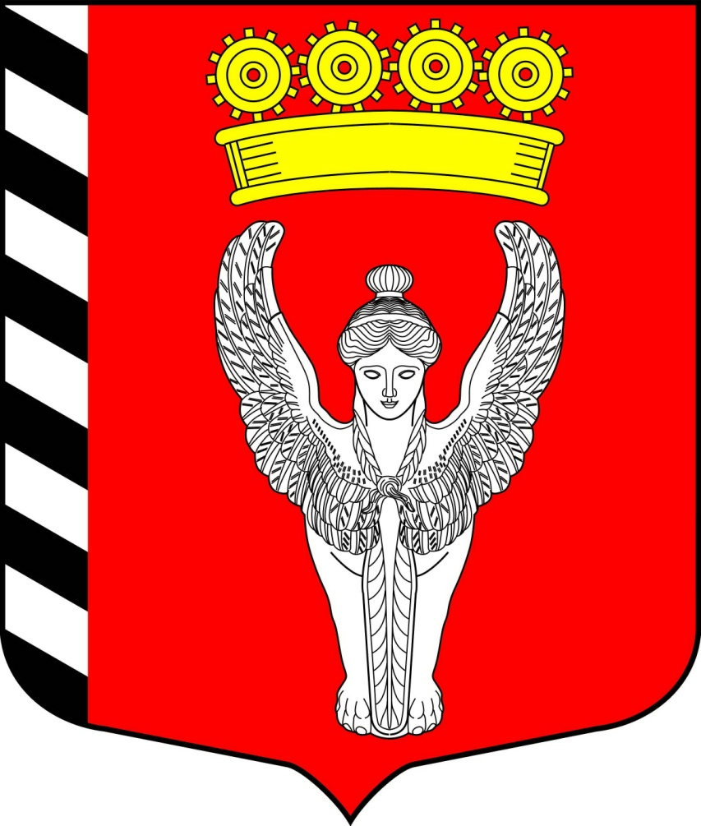
Муниципальный совет
7 внутригородского муниципального образования
созыв города федерального значения Санкт-Петербурга муниципальный округ Невская застава
2024г.-2029г. (Муниципальный совет МО Невская застава)
________________________________________________________________________________

РЕШЕНИЕ

«16» октября 2024 г N 03/10

г. Санкт-Петербург

О досрочном прекращении полномочий депутата Муниципального совета внутригородского муниципального образования города федерального значения Санкт-Петербурга муниципальный округ Невская застава

В соответствии с пунктом 2 части 10 статьи 40 Федерального закона от 06.10.2003 № 131-ФЗ «Об общих принципах организации местного самоуправления в Российской Федерации», подпунктом 2 пункта 4 статьи 25 Устава внутригородского муниципального образования Санкт-Петербурга муниципальный округ Невская застава, Муниципальный совет Муниципального образования муниципальный округ Невская застава,
РЕШИЛ:
- Досрочно прекратить полномочия депутата Муниципального совета внутригородского муниципального образования города федерального значения Санкт-Петербурга муниципальный округ Невская застава Петрова Сергея Викторовича в связи с отставкой по собственному желанию.
- Настоящее решение подлежит официальному опубликованию (обнародованию)
- Настоящее решение вступает в силу с момента его принятия.

Глава муниципального образования А.М. Киреенко

